计科三-7-甘弘一

我自己对程序的 read_s、open_s、close_s、read_s、 write_s大致的构思和设计。

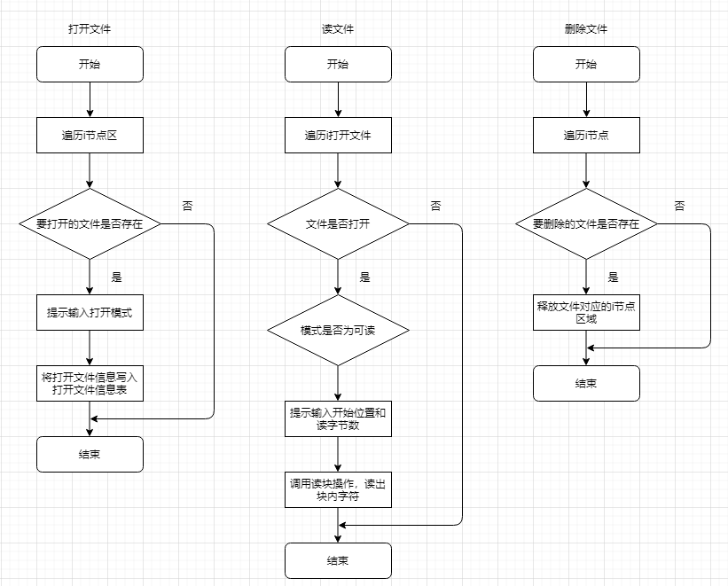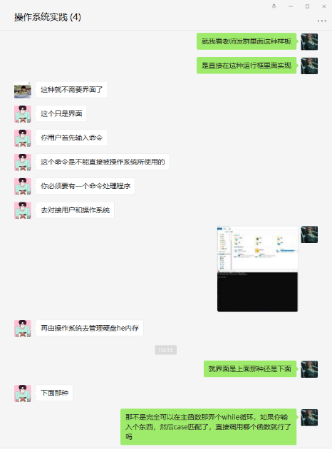

对之前的程序设计以及最后的实验结果提出疑问。

之后将学习如何写、实现类似操作系统的文件系统的命令处理程序。

大致了解了各种命令的作用：

mkdir: 用于创建子目录。  
rmdir：用于删除子目录。  
ls : 用于显示目录。  
cd: 用于更改当前目录。  
create : 用于创建文件。  
Open: 用于打开文件。  
Close: 用于关闭文件  
Write: 用于写文件。  
read: 用于读文件。  
Rm: 用于删除文件

根据类似的格式和内容来设计命令处理程序的代码。